Природа Криму під окупацією.
Частина 1
За своїми природними показниками Кримський півострів є одним із найцінніших регіонів України та Східної Європи. Наприклад, п’ята частина видів, занесених до Червоної книги України, поширена саме в Криму.
Півострів небезпідставно відноситься до одного із центрів біорізноманіття світу. Як влучно зазначав Олекса Гайворонський у програмі «Прогулянки Кримом» на телеканалі ATR: «Кримський півострів демонструє неймовірне поєднання природних умов і ландшафтів на відносно невеликій території. Завдяки кліматичним умовам та особливостям рельєфу там співіснують напівпустелі берегів Сивашу, ковилові степи рівнинної смуги, Керченського й Тарханкутського півостровів, передгірні дубові рідколісся, бучини схилів гряд Кримських гір, безлісі верхівки гір (яйли), соснові та ялівцеві ліси південного макросхилу, субтропічні ліси Південного берега»[1].
Абсолютно зрозумілим у таких умовах є необхідність системного збереження унікальної природи півострова. Одним із основних показників «ретельного» ставлення центральної та місцевої влади до природної спадщини є поширеність на території об’єктів природно-заповідного фонду.
Відповідно до Закону України «Про природно-заповідний фонд України», що був ухвалений саме з метою запровадження правил і норм охорони і використання територій та об’єктів ПЗФ, які мають особливу цінність, існує багато різновидів об’єктів ПЗФ, серед найпоширеніших: природні заповідники, біосферні заповідники, національні природні парки, регіональні ландшафтні парки, заказники, пам’ятки природи, ботанічні сади, дендрологічні парки, парки-пам’ятки садово-паркового мистецтва тощо. Кожен із них має різний охоронний статус.
Деякі з них, такі як природні заповідники, створюються для збереження дикої природи, тому вхід на таку територію допускається лише під наглядом фахівців.
На решті територій, національних природних парках, ландшафтних парках, парках-пам’яток садово-паркового мистецтва та багатьох інших допускається рекреаційна діяльність, регульований туризм.
Але головною метою кожного з об’єктів ПЗФ є збереження та розвиток унікальних території та об’єктів.
Основною лінією поділу об’єктів ПЗФ є їхнє значення, яке може бути загальнодержавним або місцевим.
Від того, чи є об’єкт ПЗФ загальнодержавного або місцевого значення залежить порядок використання його природних ресурсів; фінансування з державного чи місцевого бюджету; механізми управління; види діяльності, дозволені на його території (рекреаційна, господарська тощо); підпорядкування центральним чи місцевим органам влади; надання статусу юридичної особи і відповідно можливість здійснення самостійної діяльності та інше.
Визнаючи недоліки системи охорони цінних природних територій, загалом загальнодержавне значення надає таким територіям більше можливостей для збереження та розвитку.
Наприклад, для управління більшості об’єктами ПЗФ загальнодержавного значення, обов’язковим є створення спеціальної адміністрацій, яка відповідатиме за їх збереження. У той час, як на об’єктах ПЗФ місцевого значення із усіх можливих засобів обмежуються лише встановленням відповідних табличок.
Отже, дуже важливим є постійний моніторинг ситуації з природно-заповідним фондом в тимчасово окупованому Криму, особливо об’єктів ПЗФ загальнодержавного значення, як найціннішої категорії.
Після незаконної окупації та спроби анексії Криму Росією, на території півострова de facto поширюються положення російського законодавства.
Відповідником об’єктів ПЗФ у російському законодавстві є ООПТ (особо охраняемые природные территории) – території, що перебувають під особливою охороною.
ООПТ можуть бути федерального, регіонального та місцевого значення. Кожен із різновидів, відповідно, відрізняється режимом охорони, правилами та нормами користування територіями, - із найбільш суворими саме для ООПТ федерального значення. Відповідником об’єкта ПЗФ загальнодержавного значення в Україні є ООПТ федерального значення в Росії; а відповідником об’єкта ПЗФ місцевого значення в Україні – ООПТ регіонального значення в Росії.
В Автономній Республіці Крим та місті Севастополі існує 48 об’єктів природно-заповідного фонду України, що віднесені до категорії загальнодержавного значення, які в 2014 році були незаконно «націоналізовані» окупаційною російською владою Криму.
Території та об`єкти ПЗФ загальнодержавного значення в АР Крим та м. Севастополі[2]
 | Об’єкт ПЗФ | Статус під окупацією
АР Крим
Природні заповідники
1 | Карадазький природний заповідник | Державний природний заповідник федерального значення «Карадазький»
2 | Кримський природний заповідник | Розділено на:  Національний парк «Кримський» і державний природний заповідник федерального значення «Лебедині острови»
3 | Природний заповідник «Мис Март’ян» | Природний парк регіонального значення  «Мис «Мартьян»
4 | Ялтинський гірсько-лісовий природний заповідник | Державний природний заповідник федерального значення «Ялтинський гірсько-лісовий»
5 | Казантипський природний заповідник | Державний природний заповідник федерального значення «Казантипський»
6 | Опукський природний заповідник | Державний природний заповідник федерального значення «Опукський»
Національні природні парки
7 | Національний природний парк «Чарівна Гавань» | Державний природний заказник регіонального значення «Тарханкутський»
Ландшафтні заказники
8 | Ландшафтний заказник «Аю-Даг» | Державний комплексний (ландшафтний) природний заказник регіонального значення «Аю-Даг»
9 | Ландшафтний заказник «Великий каньйон Криму» | Державний комплексний (ландшафтний) природний заказник регіонального значення «Великий каньйон Криму»
10 | Ландшафтний заказник «Плакуча скеля» | Державний комплексний (ландшафтний) природний заказник регіонального значення «Плакуча скала»
Ботанічні заказники
11 | Ботанічний заказник «Арабатський» | Державний біологічний (ботанічний) природний заказник регіонального значення «Арабатський»
12 | Ботанічний заказник «Урочище «Карабі-Яйла» | Державний біологічний (ботанічний) природний заказник регіонального значення «Урочище «Карабі-Яйла»
13 | Ботанічний заказник «Канака» | Державний біологічний (ботанічний) природний заказник регіонального значення «Канака»
14 | Ботанічний заказник «Урочище «Кубалач» | Державний біологічний (ботанічний) природний заказник регіонального значення «Урочище Кубалач»
15 | Ботанічний заказник «Новий Світ» | Державний біологічний (ботанічний) природний заказник регіонального значення «Новий Світ»
16 | Ботанічний заказник «Мале філофорне поле» | Державний природний заказник федерального значення «Мале філофорне поле»
Орнітологічні заказники
17 | Орнітологічний заказник «Астанінські плавні» | Державний ботанічний (зоологічний) природний заказник регіонального значення «Астанінські плавні»
18 | Орнітологічний заказник «Каркінітський» | Державний природний заказник федерального значення «Каркінітський»
Гідрологічні заказники
19 | Гідрологічний заказник «Хапхальський» | Державний гідрологічний природний заказник регіонального значення «Хапхальський»
Геологічні заказники
20 | Геологічний заказник «Качинський каньйон» | Державний геологічний природний заказник регіонального значення «Качинський каньйон»
21 | Геологічний заказник «Гірський карст Криму» | Державний геологічний природний заказник регіонального значення «Гірський карст Криму»
Комплексні пам’ятки природи
22 | Комплексна пам’ятка природи «Агармишський ліс» | Пам’ятка природи регіонального значення «Агармишський ліс»
23 | Комплексна пам’ятка природи «Бельбекський каньйон» | Пам’ятка природи регіонального значення «Бельбекський каньйон»
24 | Комплексна пам’ятка природи «Гора Ак-Кая» | Пам’ятка природи регіонального значення «Гора Ак-Кая»
25 | Комплексна пам’ятка природи «Гора Кішка» | Пам’ятка природи регіонального значення «Гора Кішка»
26 | Комплексна пам’ятка природи «Гірський масив «Караул-Оба» | Пам’ятка природи регіонального значення «Гірський масив «Караул-Оба»
27 | Комплексна пам’ятка природи «Гора-останець «Мангуп-Кале» | Пам’ятка природи регіонального значення «Гора-останець «Мангуп-Кале»
Ботанічні пам’ятки природи
28 | Ботанічна пам’ятка природи «Гора Кара-Тау» | Пам’ятка природи регіонального значення «Гора Кара-Тау»
29 | Ботанічна пам’ятка природи «Карабі-Яйлинська котловина» | Пам’ятка природи регіонального значення «Карабі-Яйлинська котловина»
Гідрологічні пам’ятки природи
30 | Гідрологічна пам’ятка природи «Урочище «Карасу-Баші» | Пам’ятка природи регіонального значення «Урочище «Карасу-Баші»
Геологічні пам’ятки природи
31 | Геологічна пам’ятка природи «Кизил-Коба» | Пам’ятка природи регіонального значення «Кизил-Коба»
32 | Геологічна пам’ятка природи «Сопка «Джау-Тепе» | Пам’ятка природи регіонального значення «Сопка «Джау-Тепе»
33 | Геологічна пам’ятка природи «Урочище «Демерджи» | Пам’ятка природи регіонального значення «Урочище «Демерджи»
34 | Геологічна пам’ятка природи «Карстова шахта Солдатська» | Пам’ятка природи регіонального значення «Карстова шахта Солдатська»
Ботанічні сади
35 | Нікітський ботанічний сад | Федеральний державний бюджетний заклад науки «Ордену Трудового Червоного Знамені Нікітскьий ботанічний сад – Національний науковий центр Російської академії наук»
Парки-пам’ятки садово-паркового мистецтва
36 | Алупкінський парк-пам’ятка садово паркового мистецтва | Парк-пам’ятка садово-паркового мистецтва «Алупкінський»
37 | Гурзуфський парк-пам’ятка садово паркового мистецтва | Парк-пам’ятка садово-паркового мистецтва «Гурзуфський»
38 | Кіпарісний парк-пам’ятка садово паркового мистецтва | Парк-пам’ятка садово-паркового мистецтва «Кіпарсіний»
39 | Лівадійський парк-пам’ятка садово паркового мистецтва | Парк-пам’ятка садово-паркового мистецтва «Лівадійський»
40 | Масандрівський парк-пам’ятка садово паркового мистецтва | Парк-пам’ятка садово-паркового мистецтва «Масандрівський»
41 | Місхорський парк-пам’ятка садово паркового мистецтва | Парк-пам’ятка садово-паркового мистецтва «Місхорський»
42 | Парк-пам’ятка садово паркового мистецтва «Утьос-Карасан» | Парк-пам’ятка садово-паркового мистецтва «Утьос-Карасан»
43 | Фороський парк-пам’ятка садово паркового мистецтва | Парк-пам’ятка садово-паркового мистецтва «Фороський»
44 | Харакський парк-пам’ятка садово паркового мистецтва | Парк-пам’ятка садово-паркового мистецтва «Харакський»
м. Севастополь[3]
Ландшафтні заказники
45 | Ландшафтний заказник «Байдарський» | Державний природний ландшафтний заказник регіонального значення «Байдарський»
46 | Ландшафтний заказник «Мис Айя» | Державний природний ландшафтний заказник регіонального значення «Мис Айя»
47 | Ландшафтний заказник «Мис Фіолент» | Державний природний ландшафтний заказник регіонального значення «Мис Фіолент»
Загальнозоологічні заказники
48 | Загальнозоологічний заказник «Бухта Козача» | Державний природний загальнозоологічний заказник регіонального значення «Бухта Козача»
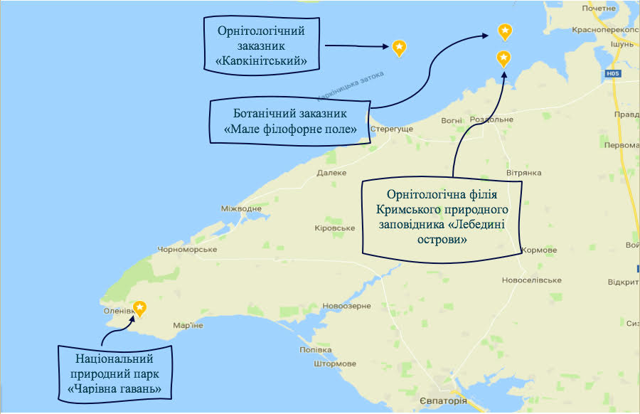
Об’єкти природно-заповідного фонду загальнодержавного значення України на карті Криму
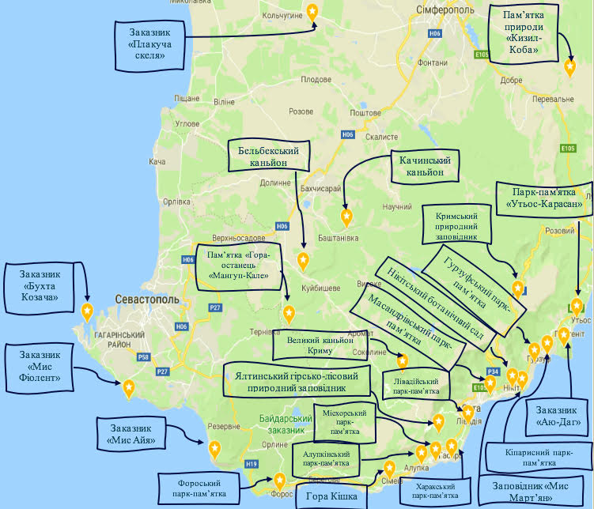
Об’єкти природно-заповідного фонду загальнодержавного значення України на карті Криму
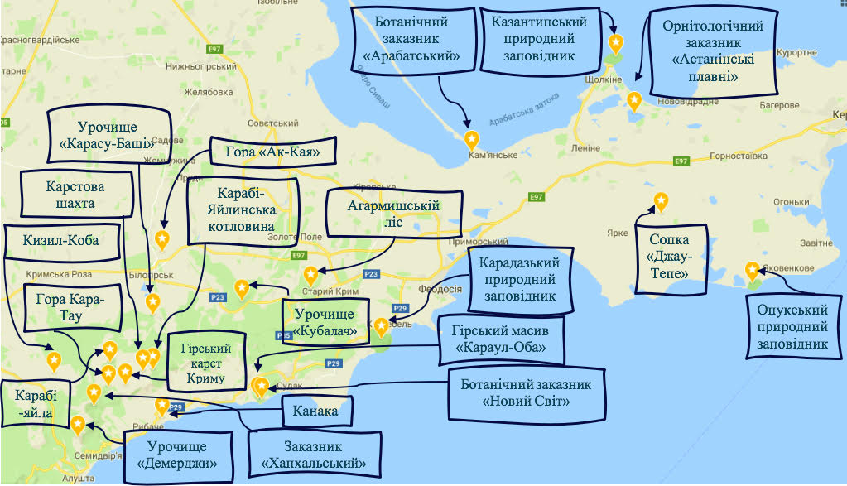
Об’єкти природно-заповідного фонду загальнодержавного значення України на карті Криму
Отже, зі 48 найцінніших об’єктів природно-заповідного фонду України загальнодержавного значення на Кримському півострові 40 були понижені в статусі до регіонального значення.
Об’єкти регіонального значення є надзвичайно вразливими до зловживань з боку регіональних "еліт", дозволяє змінювати межі території таких об’єктів для реалізації промислових і рекреаційних проектів. У Росії випадки знищення таких об’єктів у корисливих цілях не є винятком.
Так, наприклад, у 2012 році на сайті «Єдина інформаційна система в сфері закупівель РФ» з’явився відкритий конкурс на замовлення Міністерства природних ресурсів РФ щодо підготовки матеріалів екологічного дослідження для ліквідації державного природного заказника регіонального значення «Большой Утриш» та зміни меж і площі державного природного заказника регіонального значення «Абраусский».
Найбільш цинічною є мета цього конкурсу, викладена в технічному завданні: «Охорона і розвиток природних територій, що перебувають під особливою охороною»[4].
Таким чином, планувалося позбавлення охоронного статусу ділянки узбережжя між Анапою та Новоросійськом – територіями, що за своїми пейзажами і кліматом дуже нагадує південний берег Кримського півострова. Зважаючи на ставлення росіян до окупованого Криму як до «військового трофею», реалізація таких планів щодо заповідників та інших цінних природних об’єктів півострова є більш ніж імовірною.
Загрози збереженню заповідників, урочищ та інших об’єктів ПЗФ загальнодержавного значення в Криму, які окупантами були понижені до регіональних, регулярно з’являються з 2014 року.
У серпні 2014 року Володимир Константивнов, тзв. голова «Державної Ради Республіки Крим» заявив про необхідність ліквідації Опукського та Казантипського заповідників, оскільки вони, ніби, перешкоджають розвитку тваринництва.[5] Хоча головним мотивом позбавлення цих територій заповідного статусу було, звичайно, використання цінних ділянок узбережжя і незайманої природи для урбанізації та забудови.
Можливо, головною причиною, яка поки врятувала природні заповідники Криму від знищення одразу після окупації, став занепад кримської економіки внаслідок блокади і санкцій.
Стрімке погіршення економічної ситуації не дозволяло окупантам самостійно утримувати природні заповідники, що не залишило їм іншого виходу, окрім як передати заповідники на федеральний рівень. Це вкотре демонструє дотаційність і неспроможність Криму під окупацією.
Ставлення російських окупантів до Криму як «військового трофею» цілком відображене в ситуації із регіональним ландшафтним парком «Бакальська коса».
Ця територія є об’єктом ПЗФ регіонального, а не загальнодержавного значення, проте, неабиякі проблеми з її збереженням з’явились вже під час окупації. З 2015 року ООО «Экоюжгеоразведка», відповідно до отриманої від Федерального агенства з надрокористування Російської Федерації ліцензії, проводить промисловий видобуток піску на родовищу «Бакальська банка», яке знаходиться у декількох кілометрах від ландшафтного парку[6].
Випадки здійснення цією компанією незаконного видобутку піску поза межами родовища виникали і до окупації, зокрема в 2012 році. Проте тоді незаконну діяльність вдалося зупинити.
У Верховній Раді України в 2013 році був зареєстрований проєкт Постанови «Про заходи щодо збереження регіонального ландшафтного парку "Бакальська коса" в Автономній Республіці Крим», яким передбачалось затвердити програму збереження та відновлення унікальної пам’ятки природи, а також розширення охоронної зони[7]. Та у зв’язку з тимчасовою окупацією, проєкт був відкликаний.
Після початку окупації видобуток піску відновився та здійснювався як безпосередньо на родовищі «Бакальська банка» так і за його межами на території ландшафтного парку.
Окупаційна влада півострова була свідома цієї незаконної діяльності, оскільки видобутий пісок, зокрема, використовувався для незаконного будівництва Керченського мосту.
Це спричинило затоплення приблизно 10 га території ландшафтного парку, забруднення ділянок узбережжя і, відповідно, знищення одного із наймальовничіших куточків України, який місцеві мешканці називали «українськими Мальдівами».
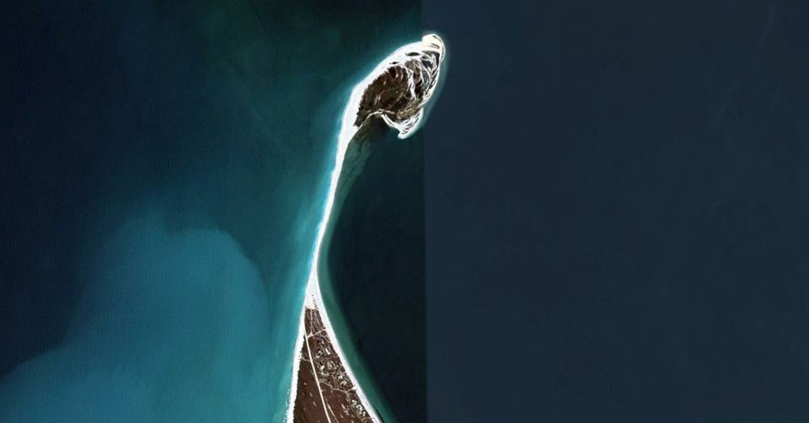
«Бакальська коса», фото 2012 року
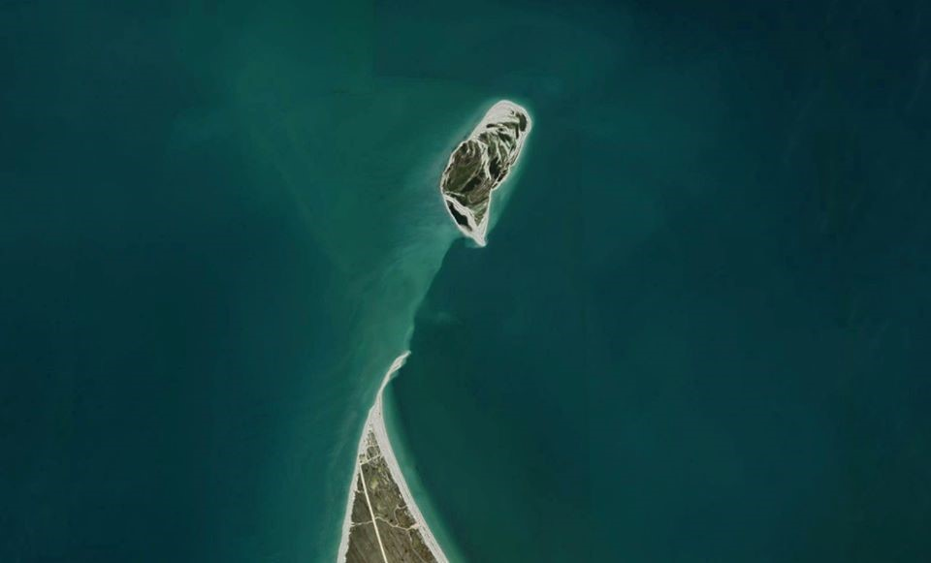
«Бакальська коса», фото 2016 року
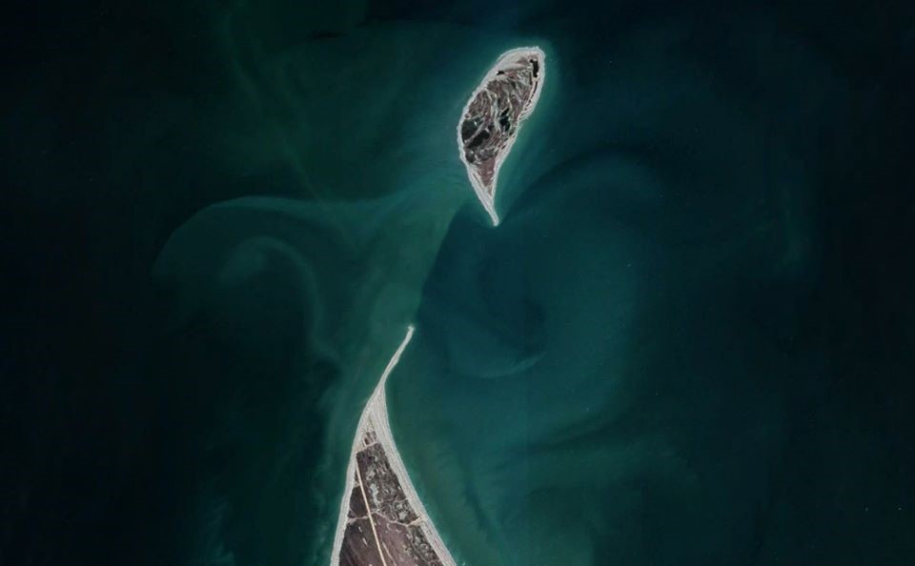
«Бакальська коса», фото 2018 року
Тимчасова окупація Криму вже завдала природі півострову шкоди великих масштабів.
Беручи до уваги нинішні тенденції мілітаризації півострова та курс на максимально швидке використання природних ресурсів (підземних вод, корисних копалин, природного газу тощо), екологічна ситуація лише погіршуватиметься.
У сфері природо-заповідного фонду ситуація не є кращою. Усього лише 8 об’єктів природно-заповідного фонду загальнодержавного значення Криму зберегли свій статус під окупацією: Опукський, Кримський, Казантипський, Карадазький, Ялтинський гірсько-лісовий природні заповідники; природні заказники «Карканітський», «Мале філофорне поле» і Нікітський ботанічний сад.
На превеликий жаль, навіть «федеральний статус» не гарантує їх збереження.
Владислав МІРОШНИЧЕНКО, спеціально для BSNews

[1] http://pryroda.in.ua/blog/vyprobuvannya-krymskoyi-pryrody-zapovidnyky-pivostrova-u-poloni-rf/
[2] http://old.data.gov.ua/dataset/resource/автономна-республіка-крим-перелік-територій-та-обєктів-природно-запвідного-фонду-1
[3]http://old.data.gov.ua/sites/default/files/media/document/570/22.02.2016/sevastopol_perelik_terytoriy_ta_obyektiv_pryrodno-zapvidnogo_fondu_zagalnoderzhavnogo_ta_miscevogo_znachennya_.csv
[4] https://zakupki.gov.ru/pgz/public/action/orders/info/common_info/show?notificationId=2607230
[5] https://an-crimea.ru/page/news/73557
[6] https://meco.rk.gov.ru/ru/article/show/3708
[7] http://w1.c1.rada.gov.ua/pls/zweb2/webproc4_1?id=&pf3511=46470

